Гуманитарный проект государственного учреждения
«МЯДЕЛЬСКИЙ ТЕРРИТОРИАЛЬНЫЙ ЦЕНТР СОЦИАЛЬНОГО ОБСЛУЖИВАНИЯ НАСЕЛЕНИЯ»

«Танцуют все»

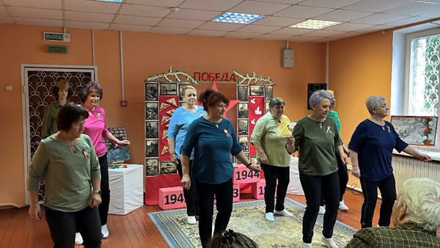

- Наименование проекта:
«Танцуют все»
- Срок реализации проекта: 2 года
- Организация-заявитель, предлагающая проект: Государственное учреждение «МЯДЕЛЬСКИЙ ТЕРРИТОРИАЛЬНЫЙ ЦЕНТР СОЦИАЛЬНОГО ОБСЛУЖИВАНИЯ НАСЕЛЕНИЯ»
- Цель проекта: улучшение психоэмоционального состояния и физического здоровья граждан пожилого возраста посредством танцевальной терапии и организации досуга.
- Задачи, планируемые к выполнению в рамках реализации проекта:
- организация регулярных танцевальных занятий с учетом физических возможностей и интересов пожилых людей;
- создание благоприятной и дружественной атмосферы для общения и взаимодействия участников проекта;
- способствование социальной адаптации и интеграции пожилых людей в общество;
- повышение уровня физической активности и координации движений участников;
- развитие творческого потенциала и самовыражения через танец;
- организация концертов, конкурсов и других культурных мероприятий, демонстрирующих достижения участников проекта;
- привлечение волонтеров для помощи в организации и проведении занятий и мероприятий;
- распространение информации о проекте в СМИ и социальных сетях для привлечения новых участников и спонсоров.
- Проведение мониторинга и оценки эффективности проекта для его дальнейшего развития и совершенствования.
- Целевая группа: граждане пожилого возраста, посещающие отделение социальной реабилитации, абилитации инвалидов, обеспечения дневного пребывания для граждан пожилого возраста государственного учреждения «МЯДЕЛЬСКИЙ ТЕРРИТОРИАЛЬНЫЙ ЦЕНТР СОЦИАЛЬНОГО ОБСЛУЖИВАНИЯ НАСЕЛЕНИЯ».
- Краткое описание мероприятий в рамках проекта:
Подготовительный этап:
- Проведение опроса целевой аудитории для выявления интересов и предпочтений в танцевальных направлениях.
- Формирование групп по уровню подготовки и физическим возможностям.
- Подбор квалифицированных преподавателей танцев с опытом работы с пожилыми людьми.
- Обустройство танцевального зала, обеспечение необходимым оборудованием и инвентарем.
Основной этап:
- Проведение регулярных танцевальных занятий (2-3 раза в неделю) по различным направлениям: народные танцы, бальные танцы, танцы для здоровья, современные танцы.
- Организация мастер-классов, творческих встреч, тематических вечеров.
- Проведение репетиций и подготовка к выступлениям на концертах и конкурсах.
Заключительный этап:
- Организация концерта "Танцуют все!" с участием групп и приглашением зрителей.
- Проведение конкурса танцевальных номеров с вручением призов и дипломов.
- Подведение итогов проекта, анализ результатов и определение перспектив дальнейшего развития.

8.Общий объём финансирования (в долларах США): 10000
Источник финансирования | Объём финансирования (в долларах США)
Средства донора | 10000
Софинансирование | 1 000
9. Место реализации проекта (область/район, город): Минская область, Мядельский район, г. Мядель, к.п. Нарочь
10.Контактное лицо: Боровко Олег Олегович, директор,
+375-1797-40349, e-mail: info@mtcson.by

 | 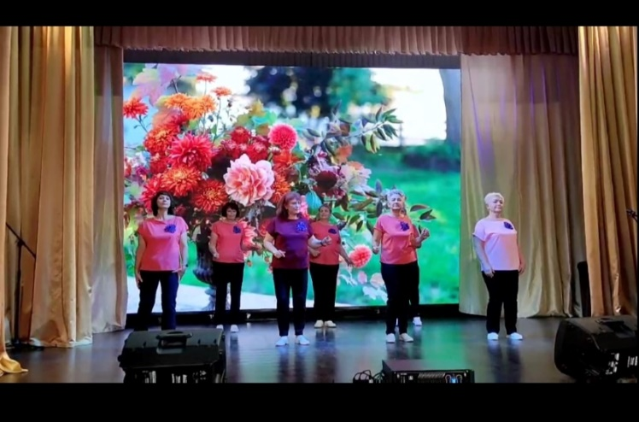 | 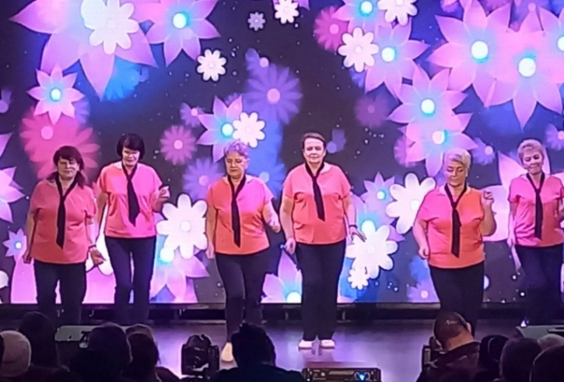
 | 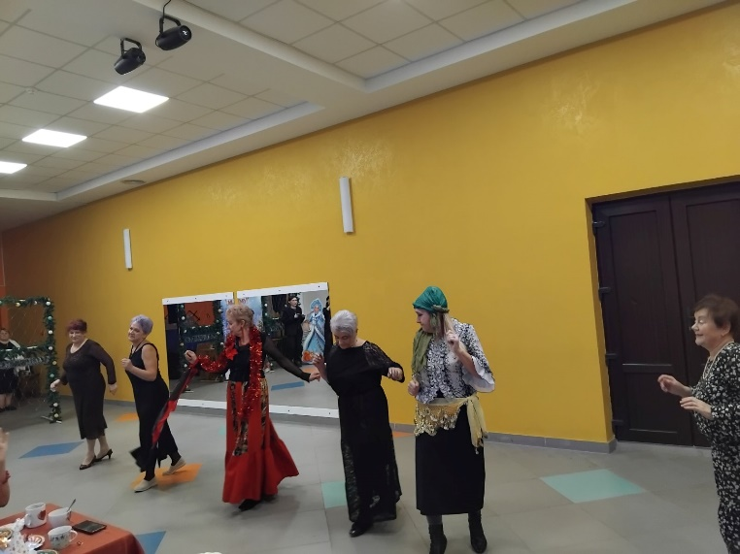

Будем рады сотрудничеству!

Humanitarian project of the state institution
«MYADEL TERRITORIAL CENTER of the POPULATION SOCIAL SERVICE»

"EVERYONE DANCES"
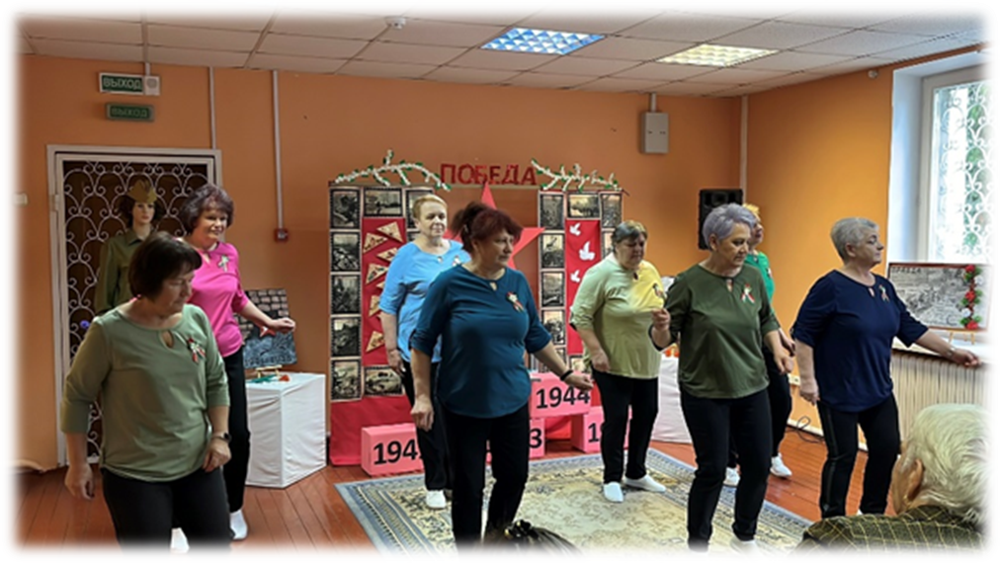

- Name of the project: “EVERYONE DANCES”
- Project implementation period:2 year
- Organization-applicant proposing the project: state institution “MYADEL TERRITORIAL CENTER of the POPULATION SOCIAL SERVICE”
- Purpose of the project: to improve the psycho-emotional state and physical health of elderly citizens through dance therapy and leisure organization.
5. Tasks to be realized while the project implementation:
- Organize regular dance classes tailored to the physical capabilities and interests of elderly participants.
- Create a favorable and friendly atmosphere for communication and interaction among project participants.
- Promote social adaptation and integration of elderly people into society.
- Increase the level of physical activity and movement coordination among participants.
- Develop creative potential and self-expression through dance.
- Organize concerts, competitions, and other cultural events to showcase the achievements of participants.
- Attract volunteers to assist in organizing and conducting classes and events.
- Disseminate information about the project through media and social networks to attract new participants and sponsors.
6. Target group: elderly citizens attending the Department of Social Rehabilitation, Habilitation of Disabled Persons, and Day Care Services for Elderly Citizens of the State Institution “MYADEL TERRITORIAL CENTER of the POPULATION SOCIAL SERVICE”
7. Brief description of the activities within the project framework:
Preparatory Stage:
- Conduct a survey of the target audience to identify interests and preferences in dance styles.
- Form groups based on skill level and physical capabilities.
- Select qualified dance instructors with experience working with elderly people.
- Equip the dance hall with necessary equipment and inventory.
Main Stage:
- Conduct regular dance classes (2–3 times per week) in various styles: folk dances, ballroom dances, health-oriented dances, and modern dances.
- Organize masterclasses, creative meetings, and thematic evenings.
- Conduct rehearsals and prepare for performances at concerts and competitions.
Final Stage:
- Organize the concert "EVERYONE DANCES!" with participation from all groups and invited guests.
- Hold a dance competition with prizes and diplomas awarded.
- Summarize project results, analyze outcomes, and identify prospects for further development.

8. Total amount of financing (in US dollars): 10000
Sourceoffunding | Amount of funding (in US dollars)
Donorfunds | 10000
Co-financing | 1000
9. Location of the project (region / district, city): Minsk region, Myadel district, Myadel, Naroch
10. The contact person:
Borkovko Oleg Olegovich, director, +375-1797-40349,
e-mail: info@mtcson.by
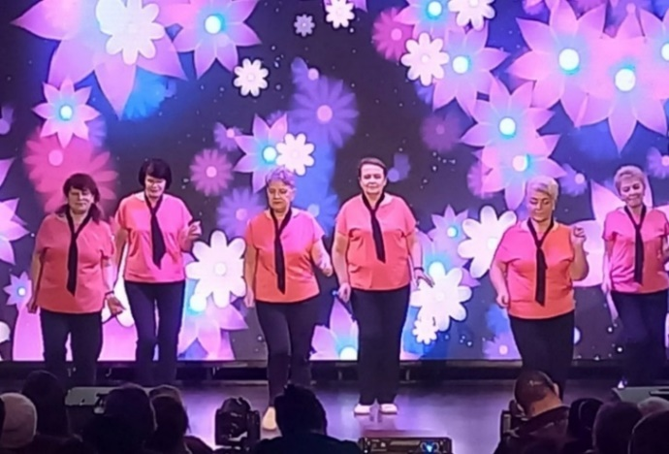

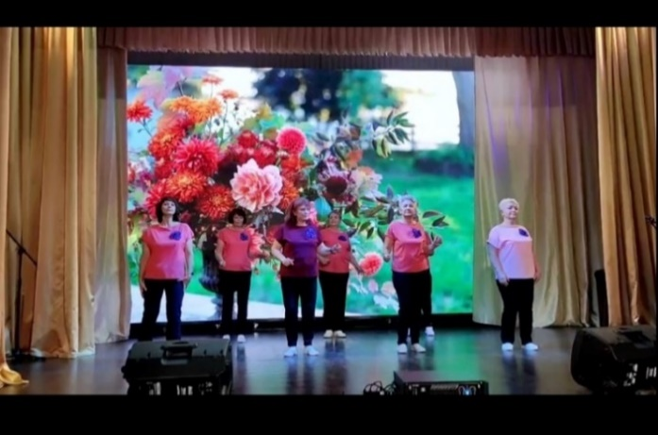

We look forward to collaborating!

